UWAGA!!!

PEŁNĄ WERSJĘ KOSZTORYSU
(WERSJA DRUKOWANA + WERSJA NA CD Z MOŻLIWOŚCIĄ DOKONANIA ZMIAN)
MOŻNA ZAMÓWIĆ

e-mail: biuro@dom-projekt.pl
telefon: (012) 274-08-22, (012) 272-34-35

DOM JEDNORODZINNY ” DZIAŁOSZYCE 15 DWST ”
WOLNO STOJĄCY, PARTEROWY, NIEPODPIWNICZONY,
Z PODDASZEM UŻYTKOWYM

Cena jednostkowa m2 pow. użytkowej budynku 2818 zł
Cena jednostkowa m3 kubatury budynku 764 zł

1.stan surowy otwarty 235.372,38
2.stan wykończeniowy 161.390,89
3.ogółem roboty budowlane 396.763,27
4.instalacje 103.411,58

TABELA ELEMENTÓW

Pozycja | Stany robót | Cena całkowita | Udział % w cenie obiektu
1. | Stan zerowy | 38.871,19 | 7,8
2. | Stan surowy | 196.501,19 | 39,3
3. | Stan wykończeniowy wewnętrzny | 121.828,44 | 24,4
4. | Stan wykończeniowy zewnętrzny | 39.562,45 | 7,9
5. | Roboty instalacyjne | 77.711,82 | 15,5
6. | Roboty elektryczne | 25.699,76 | 5,1
 | Ogółem | 500.174,85 | 100,0

Wycenę sporządzono w poziomie średnich cen rynkowych II kwartału 2020r.

Ceny nie zawierają podatku VAT.

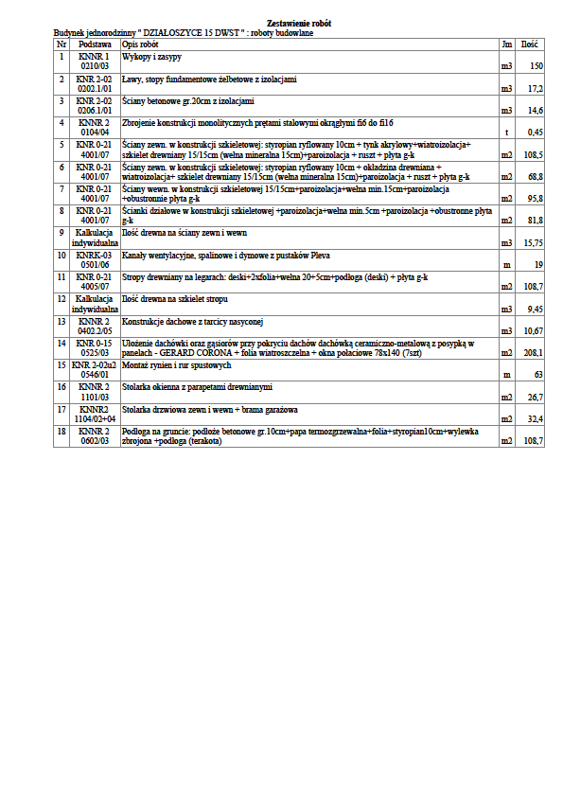Ostateczny koszt budowy zależy od wielu czynników. Oszczędności mogą wynikać np. z wykonania części prac systemem gospodarczym, zatrudnienia ekip budowlanych na poszczególne etapy prac, zamianę materiałów zaproponowanych w projekcie na inne, jakości materiałów użytych do budowy i wykończenia, kosztu transportu( przy zakupach większych ilości materiałów często można uzyskać bezpłatny dowóz na budowę), kosztu robocizny (zależy od regionu Polski)

